**Мастер-класс «Народная игрушка. Кукла – Подорожница»**

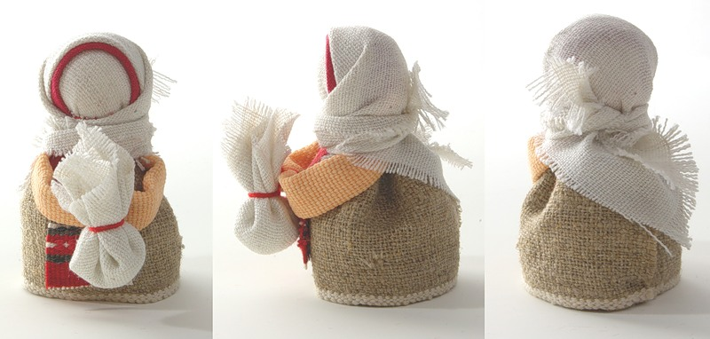

**Сборы в дорогу и сегодня сопровождаются многими приметами, обычаями и суевериями: *присесть на дорожку*, *не отправляться в путь в понедельник*, вернуться, если кто-то *закудакал*, *возвращаться — плохая примета*. Все ли знают для чего, почему покидая родину увозить с собой горсть земли или золы из родного очага было давней и широко распространенной традицией.   
  
 На каком-то этапе появилась обережная маленькая куколка с котомкой, в которую помещали щепотку земли или золы. Правда очень маленькую щепотку, ведь кукла крохотная 5-6, а бывает и 3 см высотой. По другим преданиям в котомку помещали зерно или горошину, чтобы путник был сыт. Как-то не убедительно и сегодня не актуально. А вот слова песни группы Чиж и Ко «Иду в поход - два ангела вперед, Один душу спасает, другой тело бережёт...» мне очень по душе.   
  
 Подорожница — это, можно сказать, рукотворный ангел-хранитель тела и души и хороший подарок для отъезжающих. Подобные куклы должны быть эстетичными и привлекательными. Чтобы кукла не была «растрёпанной» от множества ниток, где необходимо, я использую ножницы-зигзаг, и материя перестает осыпаться, даже после того, как ее неоднократно берут в руки, носят в кармане и т.д.   
  
 По цвету, размеру и фактуре материалов можно быть свободным, как впрочем желательно и во всём остальном, что не противоречит соблюдению некоторых сложившихся и передаваемых традиций там, где они логичны и убедительны, а не просто «так надо». Если мы будем делать так, как надо, не понимая, то что с того проку? Если же мы чётко понимаем для чего, почему и зачем (в соответствии со своими представлениями), то это и есть продукт нашей души, творение наших рук и нашего мироощущения. Подорожница очень сильна своим терапевтическим эффектом в уверенности — всё будет хорошо. Надёжный оберег, ибо как мыслим, так и складывается. К тому же мы всегда в пути!**

**Нам понадобится**: Для куклы размером 5-6 см берём квадратный лоскут светлой, желательно льняной ткани 15 х 15 см. Все остальные размеры регулируются в процессе и по вашему желанию.   
Лоскут для юбки 4-5 см, длина см 15.   
Косынка, желательно из тонкой ткани 25 х 10 см (обязателен разрез длинной стороны по косой).  
Квадрат 7 х 7 см для котомки.  
Полоска красная на голову.  
Вата для головы.  
Полоска ткани для рук шириной см 4, (длина рук определится в изделии, руки должны быть удлиненными, котомка едва не касается земли).   
Крепкие нитки для обвязок.   
По желанию подбираем фартук и привязываем его сверху юбки.

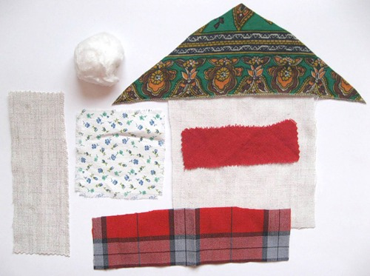 

2. В центр кладём вату, туго и ровно оформляем голову. Нитки оставляем с припасом см 12 для других обвязок. Красный повойничек накладываем на голову без загибов, не закрывая лба и перевязываем.    
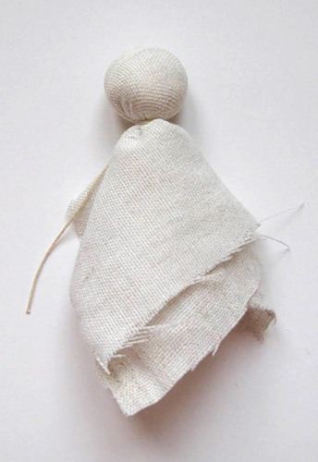 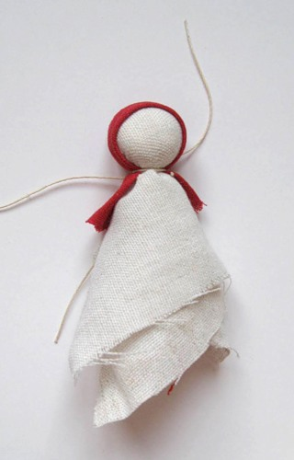  
  
3. Определившись с длиной и высотой юбки собираем её на крепкую нитку.  
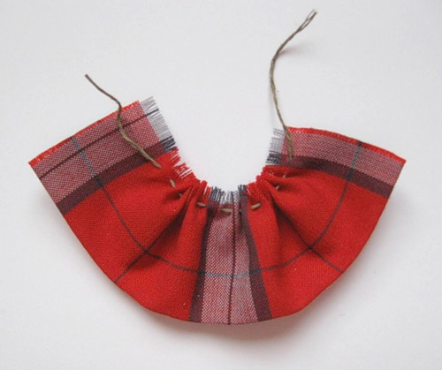 

4. Складываем внешними сторонами внутрь заготовку для рук.  
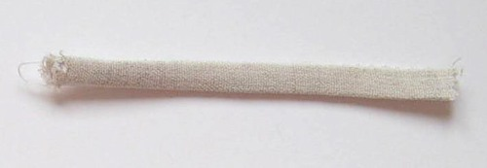   
  
  
5. В котомку можно положить синтепон или конкретно ваш материал в зависимости от случая, к которому делается подорожница.  
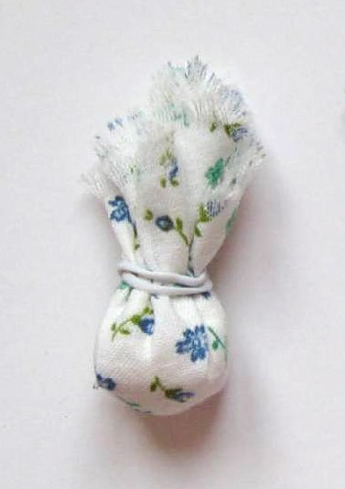   
  
  
6. Надеваем юбку и туго завязываем сзади. Этой же ниткой привязываем руки. Обрезаем нижнюю юбку, котомку привязываем к рукам.  
  
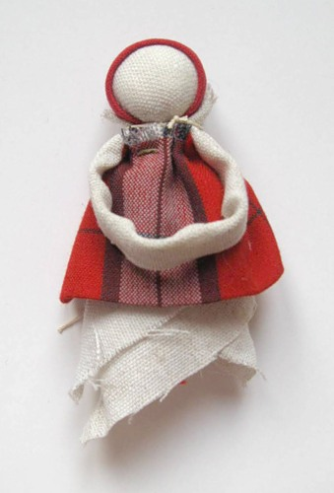 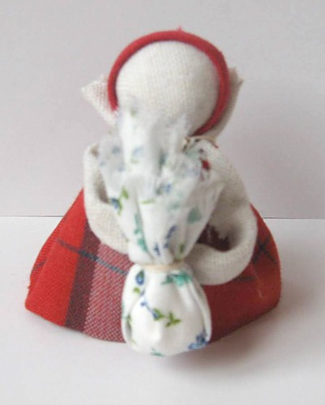  
  
7. Надеваем косынку и наша Подорожница готова. Если радует глаз, значит ваша!

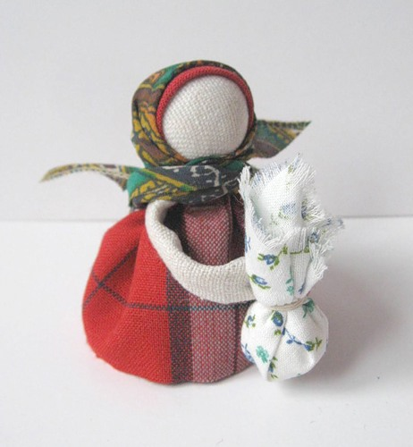 

Подружки Подорожницы.

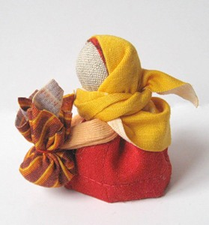 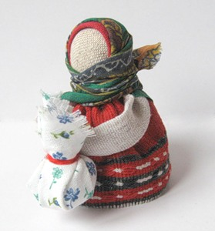    
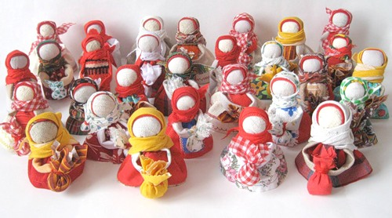

По материалам сайта: http://pinigina.livejournal.com/